行政院所屬各機關因公出國人員出國報告書
（出國類別：考察及訪問）

赴福建廈門港及泉州港參訪心得報告

出國人員：陳主任秘書劭良
羅工務員偉佑
服務機關：交通部花蓮港務局
出國地點：中國大陸
出國期間：99年12月27至12月30日
報告日期：100年1月21日

目 錄
壹、前言 3
貳、考察及訪問情形 3
一、實施計畫 3
二、行程表 3
三、行程紀要 3
參、心得與建議 3
肆、活動照片 3

壹、前言
廈門港於1997年實行政企分離政策後，無論集裝箱、雜貨、液散貨及每年吞吐量均穩定成長，國際郵輪中心暨廈金客運碼頭旅客接待能力也已達到150萬人次/年之水準，2009年並成為全球排名第19名之億萬噸大港。泉州港亦於實行政企分離政策後，在資源少、競爭對手環伺之情況下，藉外資75%與官股25%方式突破重圍，於2009年達到125萬標準箱之成績，更打造世界級規模之石材交易市場。
鑒於我國四大國際商港將於近年改制為公司，為瞭解中國大陸港口與郵輪發展及兩岸客運往來情形，特安排本次參訪廈門港及其國際遊輪中心，瞭解廈門港營運概況，同時拜會廈門港口管理局，期與相關主管座談後，能對廈門港營運現況、未來發展及政企分離過程與遭遇問題進行交流，藉以增進彼此友善關係並探討港口未來發展方向；本次參訪另安排參觀泉州石材運輸交易所、泉州太平洋集裝箱碼頭，並拜會泉州市港口管理局，期望經雙方座談與交流後能更瞭解泉州港與周邊石材加工業運作概況，亦借鏡泉州港在資源少、競爭對手環伺之情況下，藉外資75%與官股25%方式突破重圍之作法，作為本港未來與其他機（關）構合作參考。
貳、考察及訪問情形
一、實施計畫
- 參訪標的簡介
廈門港位於台灣海峽西岸，扼九龍江入海口，東望台灣，南北承接珠江三角洲和長江三角洲兩大經濟圈，是連接東北亞和西南太平洋航線的重要節點。港內水域寬闊、水深浪小，不凍少淤，為天然的深水良港，目前為中國沿海實行跨行政區劃管理的港口，2010年併漳州等港區後共由12港區所組成。目前，全港共有生產性泊位122個，深水泊位33個。53條國際集裝箱班輪航線通達全球各主要港口。集裝箱、石油、煤炭等專用碼頭一應俱全，第六代集裝箱船舶可直接靠泊作業。港口擁有便捷的集疏運網路，公路連接全省路網，並通過319、324國道、同三高速公路與全國公路網相連，鐵路則由直達碼頭前沿的鐵路專用線通過鷹廈線與全國鐵路網相連。“十一五”期間，港口建設計畫總投資145億元，未來，廈門港將形成貨物吞吐能力2.6～2.9億噸，集裝箱吞吐能力1700～1900萬標準箱，跨入世界強港行列。2009年全港累計完成貨物吞吐量億萬噸，集裝箱吞吐量突破500萬標準箱，達到503萬標準箱，廈金客運直航航線旅客突破80萬人次。
泉州港位於福建省東南部，廈門北方，泉州港與臺灣隔海相望，距高雄港165海浬，距基隆港152海浬，距台中港105海浬，距澎湖馬公港僅90海浬。1997年港口吞吐量首次突破1000萬噸大關，進入中國沿海大型港口行列；1999年港口吞吐量1521.19萬噸，集裝箱8.14萬標準箱，吞吐量首次超過福州港，位居福建省第二；2001年港口吞吐量達到2106萬噸，居中國沿海港口第 16位，集裝箱 23.58萬標準箱，居中國沿海港口第12位。2003年，港口吞吐量達到2511萬噸，集裝箱41萬標準箱。泉州港現轄有4個港區16個作業區：湄洲灣南岸港區（沙格、鯉魚尾作業區）；泉州灣港區（崇武、後渚、內港、石湖、祥芝作業區）；深滬灣港區（梅林、深滬作業區）；圍頭灣港區（圍頭、石井、東石、安海、水頭 作業區），以及正規劃建設中的湄洲灣南岸港 區鬥尾作業區和泉州灣港區秀塗作業區。經過幾年來的不斷建設，現已建成投產碼頭32座、泊位54個，其中萬噸級以上泊位10個，年設計吞吐能力1921萬噸，包括集裝箱16萬TEU，初步形成了以泉州灣為中心港區、大中小碼頭泊位優勢互補、配套設施比較完善、功能比較齊全的港口體系。泉州港現擁有倉庫總庫容量為38725平方米；油庫25座，總容量為811350立方米；堆場338000平方米；擁有16噸以上門機或塔吊4台，10噸門機或塔吊7台，40噸（含）以上集裝箱裝卸橋6座，40噸以下集裝箱裝卸橋吊2座，30噸（含）以上浮吊 1台，16噸以上輪胎吊21台，裝卸搬運機械93台（輛）。

- 參訪日期：99年12月27日至12月30日，共計4天。
- 參訪地點：福建廈門港、泉州港。
- 參訪團長：陳主任秘書劭良。
- 參訪團員：羅工務員偉佑。
- 參訪行程：詳參本報告第3頁。
- 參訪經費：概估約新臺幣57,862元。
二、行程表
日 期 | 行 程 說 明 |  | 地點
12月27日  星期一 | 06:30 | 桃園國際機場第一航廈華信航空櫃檯辦理check-in | 桃園  廈門
12月27日  星期一 | 08:15 | 桃園搭機飛往廈門 | 桃園  廈門
12月27日  星期一 | 11:15 | 抵達廈門機場，搭乘交通車前往金雁酒店 | 桃園  廈門
12月27日  星期一 | 13:15~1730 | 觀摩廈門鼓浪嶼 | 桃園  廈門
 | 下榻飯店 | 金雁酒店
12月28日  星期二 | 08:30 | 出發前往廈門港，拜會廈門港口管理局 | 廈門
12月28日  星期二 | 09:00~10:00 | 與廈門港口管理局陳一端副局長及相關主管座談 | 廈門
12月28日  星期二 | 10:00~12:00 | 搭交通船參觀廈門港各港區 | 廈門
12月28日  星期二 | 13:15~17:00 | 參訪海天集裝箱碼頭與國際郵輪中心 | 廈門
12月28日  星期二 | 下榻飯店 | 金雁酒店 | 廈門
12月29日  星期三 | 8:30~10:50 | 出發前往泉州港 | 廈門  泉州  廈門
12月29日  星期三 | 11:00 | 拜會泉州市港口管理局 | 廈門  泉州  廈門
12月29日  星期三 | 11:00~12:00 | 與泉州市港口管理局劉健民副局長，雙方座談與交流 | 廈門  泉州  廈門
12月29日  星期三 | 13:30~14:30 | 參訪泉州港石湖碼頭 | 廈門  泉州  廈門
12月29日  星期三 | 15:00~16:00 | 參訪泉州港石材交易中心 | 廈門  泉州  廈門
12月29日  星期三 | 16:00~18:00 | 返回廈門 | 廈門  泉州  廈門
12月29日  星期三 | 下榻飯店 | 金雁酒店 | 廈門  泉州  廈門
12月30日  星期四 | 08:30~09:00 | 金雁酒店check-out | 廈門  桃園
12月30日  星期四 | 09:00~09:30 | 前往廈門機場華信航空櫃檯辦理check-in | 廈門  桃園
12月30日  星期四 | 11:45~13:30 | 廈門搭機飛往桃園 | 廈門  桃園
12月30日  星期四 | 13:30 | 抵達桃園國際機場 | 廈門  桃園
三、行程紀要
- 拜會中國大陸港口管理機關與企業
- 拜會廈門港口管理局
廈門港口管理局作為全廈門灣港口、航道和水路運輸實施行政管理的交通主管部門，自2006年1月1日起正式啟動運作。原廈門市港務管理局、漳州港務管理局機構相應撤銷。
新的廈門港由福建省廈門灣內原漳州市港口管理局所轄的後石、石碼港區及招商局漳州開發區漳州港務局所轄的招銀港區，與原廈門市港務管理局所轄的東渡、海滄、嵩嶼、劉五店、客運5個港區合併組成，廈門灣內12個港區對外統稱廈門港港區。
廈門灣港口管理體制改革是福建省委、省政府為加快海峽西岸經濟區建設而採取的一項重大戰略舉措，這次改革涉及廈門、漳州兩市和招商局漳州開發區，是對跨行政區域港口整合的一次探索、創新和突破，對於加強廈門灣港口資源整合和綜合開發、改善廈門港集疏運條件、進一步做大做強廈門港，好發揮廈門龍頭港對整個海峽西岸經濟區發展乃至全中國內地縱深腹地的輻射效應，對今後福建其他海灣“一灣兩港”的整合改革都將起促進作用。
- 拜會海天集装箱有限公司
海天集裝箱有限公司是廈門港務控股集團海外上市公司——廈門國際港務(H股代碼3378.HK)的骨幹成員企業，專業從事國際集裝箱的港口裝卸、中轉、堆存（loading& discharging, transshipment, stacking）等業務，主要經營管理東渡港區海天碼頭和海滄港區海潤碼頭兩個碼頭服務平臺，現擁有10個順岸式集裝箱專用泊位，泊位岸線總長2349米，年處理能力(annual throughout/capacity )超過300萬標準箱。

- 拜會泉州市港口管理局
泉州市港口管理局目前轄4個港區16個作業區，即： 湄洲灣南岸港區（沙格、鯉魚尾作業區）；泉州灣港區（崇武、後渚、內港、石湖、祥芝作業區）；深滬灣港區（梅林、深滬作業區）；圍頭灣港區（圍頭、石井、東石、安海、水頭 作業區），以及正規劃建設中的湄洲灣南岸港 區鬥尾作業區和泉州灣港區秀塗作業區。主要職責為根據全市經濟、社會和城市發展修訂港口總體規劃，負責對港口岸線、港區內通航水域、陸域實施管理、審核港口工程建設專案和港區範圍內配套工程專案、港口工程建設專案的管理，並維護和管理港口公用設施，負責對申報設立港埠企業及經營港口業務的單位或個人經營資質的審查、核發港口業務經營許可證、各類專用碼頭的行業管理，監督和管理經營秩序、安全生產、港口環境保護，負責對進出港船舶的引航、指泊業務進行管理、監督與協調，負責徵收或代收國家行政性、事業性港口規費，會同有關部門監督管理港口企業經營性收費專案和費率，負責對港口職工教育培訓工作，開展港口科枝活動、指導港口協會工作、組織港口的對外交流與合作，指導檢查港區社會治安綜合治理工作及完成市政府和行政主管部門交辦的其他事項。
- 拜會泉州太平洋集裝箱碼頭有限公司
泉州太平洋集裝箱碼頭有限公司係中遠集團與泉州市人民政府建立戰略合作關係後，由中遠太平洋與泉州港務集團合資於2006年8月成立的企業，經營泉州港石湖港作業區，並將在今後幾年中陸續投資建設和經營泉州港的主要深水港區。
泉州太平洋集裝箱碼頭有限公司目前在石湖港區擁有5000噸級、萬噸級、3萬噸級、5萬噸級泊位共7個，泊位總長1325米，配備11台集裝箱岸橋和4台門機。其中5萬噸級泊位(水工按10萬噸級設計)水深-15.1米，配備雙箱吊具岸橋，起重量為65噸，可滿足超巴拿馬型集裝箱船舶的靠泊作業。2010年將開工建設10萬噸級集裝箱泊位，將石湖港區深水泊位延伸至2000米以上。
泉州太平洋集裝箱碼頭有限公司主營集裝箱業務，兼營以荒料石、鋼材等大宗貨種為主的散雜貨業務(含保稅倉儲業務)。目前， 中遠集運、中海集運、中外運等國內外知名集裝箱班輪公司已在石湖港區開闢多條集裝箱航線，並在石湖港區開展內貿集裝箱中轉業務， 內貿集裝箱航線通達國內沿海和長江各主要港口，外貿集裝箱航線通達日本、韓國、東南亞等國，並將進一步延伸到波斯灣、地中海等區域港口。2004-2008年，該公司連年躋身“中國內貿集裝箱碼頭前五強”，2009年該公司累計完成集裝箱吞吐量961,136TEU，散雜貨吞吐量1473,156噸，其中荒料石作業量101.88萬噸，創荒料石作業量新紀錄，並成為荒料石的主要集散地。
- 參訪著名的風景區－廈門港鼓浪嶼
鼓浪嶼，位於廈門市思明區，是著名的風景區，面積不到2平方千米，人口約2萬。有“海上花園”、“萬國建築博覽會”、“鋼琴之島”之美稱。除環島電瓶車外，不允許機動車輛上島，因此氣氛幽靜，島上有13個前外國領事館，建築各有獨特之風格，目前採修舊不新建之政策，為保留歷史建築助益良多。
- 參訪廈門國際郵輪中心
廈門國際郵輪中心總投資約10億元人民幣，2005年9月動工，於2008年6月28日正式啟用，廈金客運靠泊和平碼頭從此成為歷史。碼頭可停靠14萬噸大型國際郵輪兼靠3萬噸級集裝箱貨輪，另有2個3000噸級客運泊位和2個工作船泊位。中心按年吞吐量150萬人次的一級國際客運站標準設計，主要為大型郵輪停靠和廈金航線提供服務。其客運聯檢大樓可為旅客提供出、入境一條龍服務。
（四）參訪石材交易中心
石湖港距離石材加工基地水頭與崇武分別為35公里與45公里左右，擁有10萬噸級深水泊位和強大的裝卸能力，以及良好的服務質量和通關環境，自2005年起逐步成為石材貿易商的首選裝卸貨港口，隨著石材貿易業務的快速增長，石湖港已形成初具規模的石材交易中心，目前石材交易中心規劃建設用地800畝，擁有完備的裝卸設備和配套設施，具備倉儲、展示、交易、保稅等功能，2009年建成後將成為東南沿海最大的石材交易市場。
參、心得與建議
此次赴福建廈門港與泉州港參訪，雖是以飛機做為交通工具，但卻感受不到出國的感覺，在福建省，無論飲食、語言等方面皆與台灣十分相近，所接觸的機關與企業無不以最熟悉的台語交談，不但沒有陌生的感覺，反而覺得很有親切感。過去由於海峽兩岸的政治情勢緊張，使得兩岸交流空間無形中被限制壓縮，不過近幾年隨著兩岸政策方向的調整，加上金廈小三通開放，兩岸民間往來逐漸趨於熱絡。
中國大陸沿海各港口起步雖晚，但目前不僅迎頭趕上，規模與設備甚至已超越先進國家之港口。廈門港與泉州港政企分離之相關經驗及廈門鼓浪嶼之觀光策略都有值得我們參考學習之地方，以下為本次參訪之心得與建議：
一、港市合作，共創雙贏
廈門港與廈門市共同開發廈門港及其周邊土地，提升附近區域之經濟價值，然而我國港口、城市均獨立發展，資源未能有效運用產生綜效，造成發展受限。此次組織改制後之港務公司，可以參考中國大陸沿海之港市運作，並以港口營運盈利提撥固定比例予中央、地方方式，尋求最大利益之配合模式。

二、政企分離，定位明確
廈門港口管理局與泉州市港口管理局對有關政企分離，均認有其效益與必要，對港政與公司職權之分割，兩港口管理局咸認，有關航道公共安全、進出港排程、各碼頭開發工程審驗等與公共安全、公共利益、統一管理、工程驗收有關事務，應由港口管理局（公務單位）辦理。其港口法與港口管理規章，對我國進行政企分離規範政企雙方之關係極具參考價值。
三、對岸對於未來港埠發展極具信心，投資絕不手軟
中國大陸經濟及港埠建設發展迅速，港埠設施先進新穎，不論郵輪碼頭客運設施的規劃與建設、集裝箱碼頭裝卸機具的建置，均顯示其港口管理局對於未來港埠發展極具信心，相關投資積極投入。

四、跨領域整合，推動聯合行銷，帶動觀光產業
國際間多數看好亞洲郵輪旅遊、觀光市場，且認為亞洲郵輪、觀光市場成長潛力無窮，因此，花蓮港如朝觀光遊憩港轉型，建議應與中央及地方觀光主管機關、旅行業、飯店業、郵輪業、遊艇業及學界等相關單位進行跨領域整合，除據以形成觀光產業群聚外，也可共同推動港埠觀光行銷工作。

五、結合地方歷史文化，規劃指標性建築，建立花蓮港觀光形象
鼓浪嶼位於廈門港客運港區與嵩嶼港區之間，是廈門最具盛名之觀光地，昔日鄭成功曾以此作為軍事據點屯兵操練，對抗清兵，目前日光岩上尚存有當時建造的水操台、石寨門故址，為紀念鄭成功， 1985年8月特於鼓浪嶼東南端之日光岩建成鄭成功操兵巨像，日光岩高24米，三面臨海，一面與鼓浪嶼接壤。雕像高15.7米，寬9.2米，重1400多噸，由625塊白花崗雕鑿嵌接而成，鄭成功像以武將之姿面朝波瀾壯闊的大海，身披盔甲，手按寶劍，形象挺拔剛勁，氣勢雄偉，據當地居民所述，自建成以來未有颱風直接侵襲鼓浪嶼，頗有保佑風調雨順之效，而鄭成功像建成後，成為廈門觀光地景，對廈門觀光有非常大的助益。然而，花蓮的郵輪旅遊與觀光產業配合並不成熟，且沒有讓人印象深刻的港口形象，花蓮港在擘劃觀光產業發展的同時，建議可參酌結合地方歷史文化，規劃指標性建築，建立特殊港口意象。

肆、活動照片
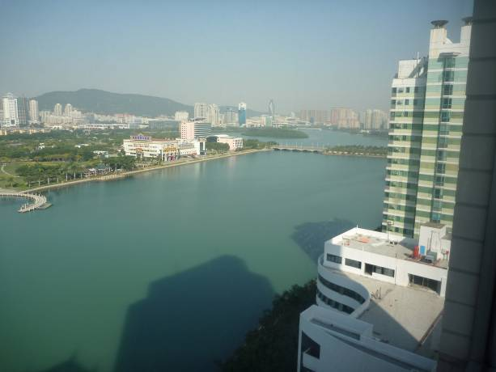 | 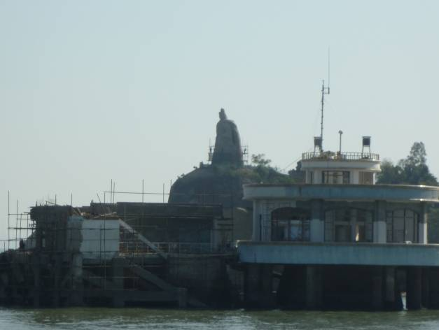
金雁酒店俯瞰笎簹湖(實為海水) | 參觀鼓浪嶼(日光岩上之鄭成功巨像)
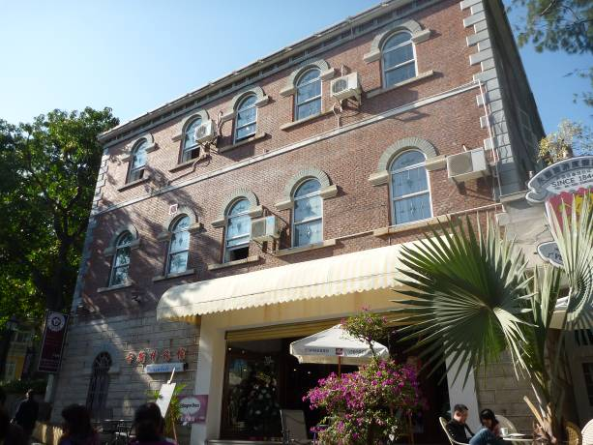 | 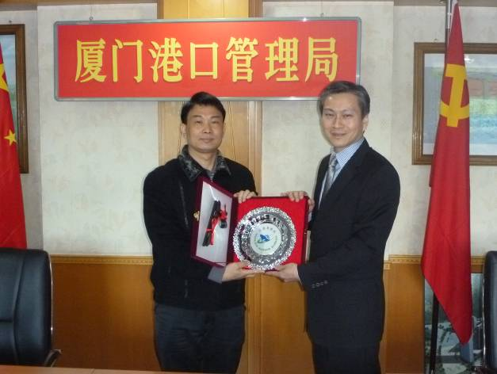
昔日英國領事館(位於鼓浪與) | 拜會廈門港口管理局陳副局長一端，會中陳主任秘書劭良與陳副局長一端互贈紀念品

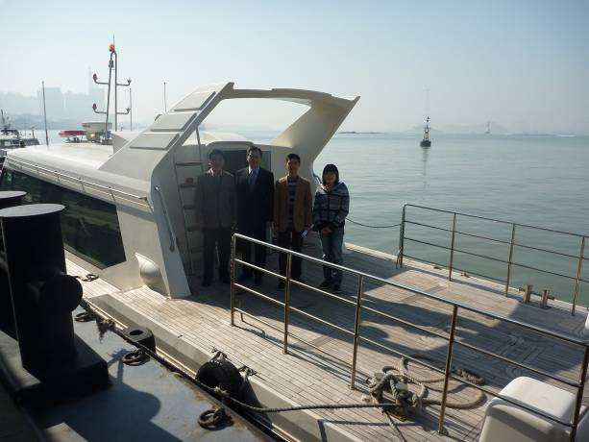 | 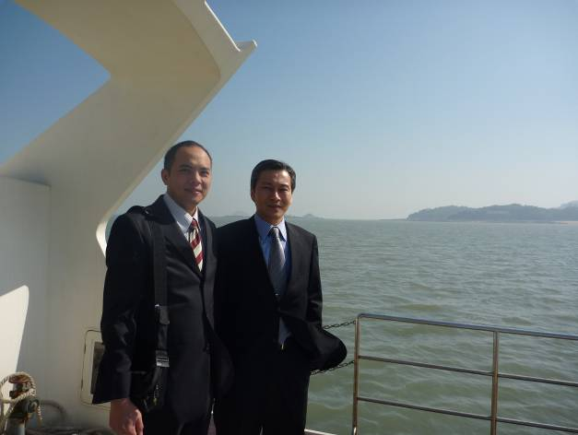
搭乘廈門港口管理局交通船導覽廈門港各港區 | 廈門與金門近在咫尺，後方為小金門島，可見”三民主義統一中國”標語
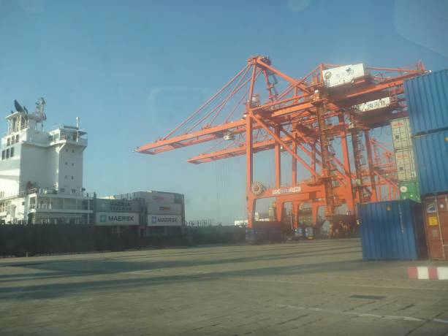 | 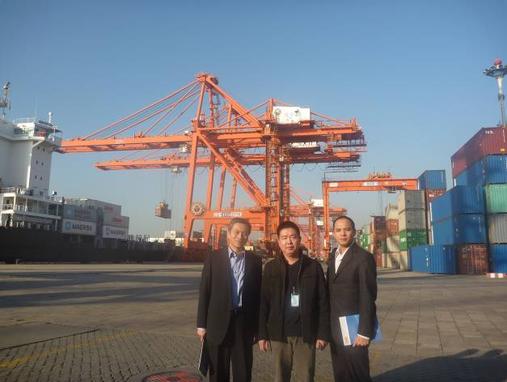
參訪廈門港海天集裝箱碼頭 | 拜會廈門港務集團--海天集裝箱有限公司

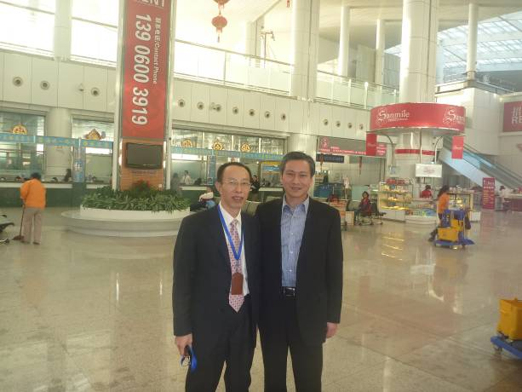 | 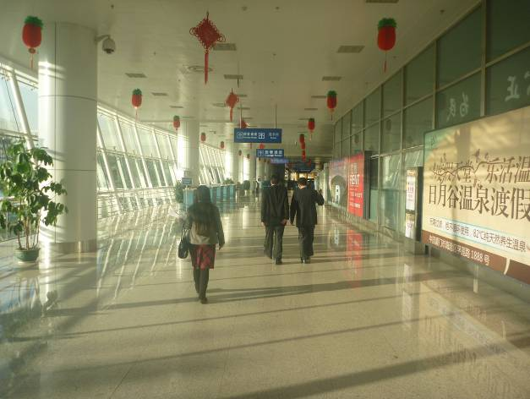
參訪廈門港國際郵輪中心，陳主任秘書與楊經理合影 | 廈門港國際郵輪中心內部設施
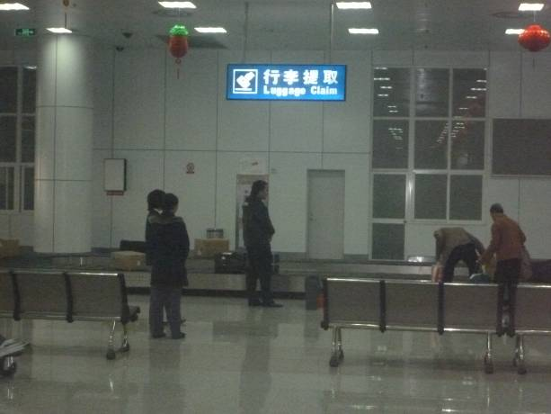 | 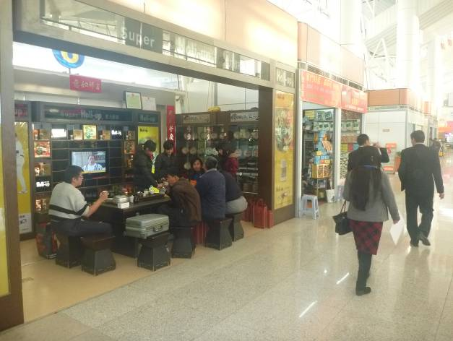
廈門港國際郵輪中心內部設施 | 廈門港國際郵輪中心內部商店街

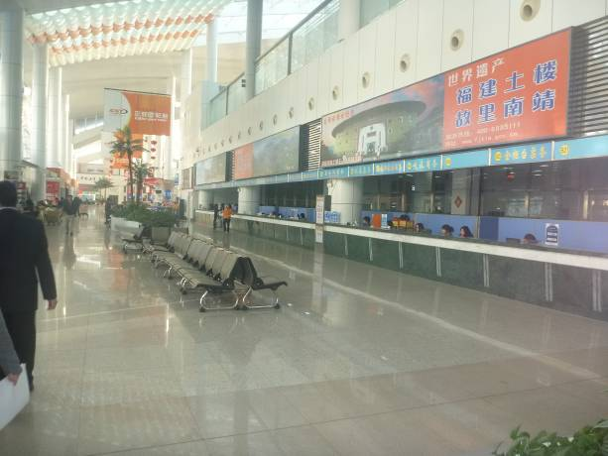 | 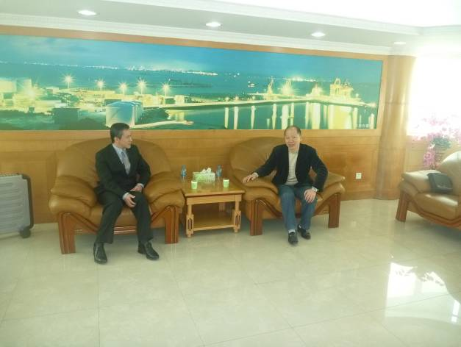
廈門港國際郵輪中心內部服務櫃檯 | 拜會泉州市港口管理局劉副局長健民
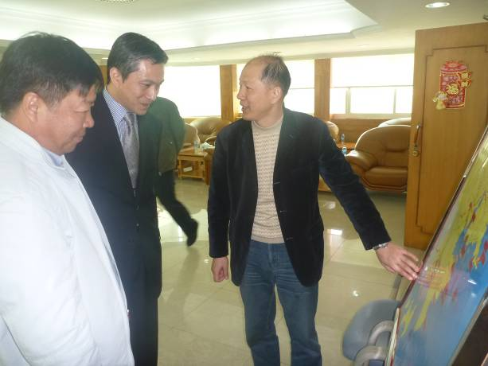 | 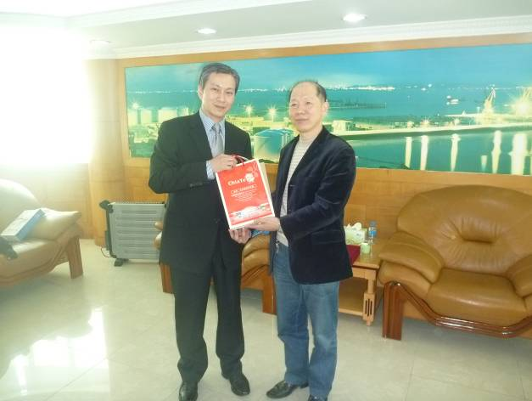
陳主任秘書劭良聽取泉州港介紹 | 拜會泉州市港口管理局，會中陳主任秘書劭良與劉副局長健民互贈紀念品

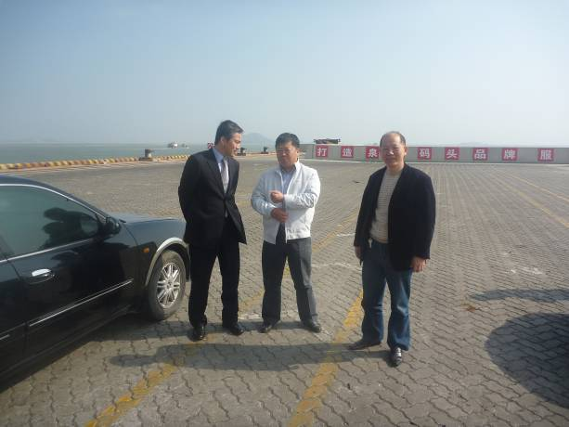 | 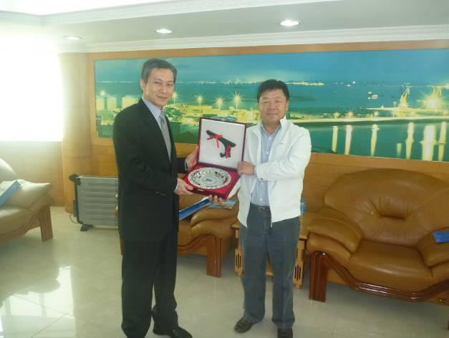
拜會泉州太平洋集裝箱碼頭有限公司，陳主任秘書劭良聽取徐副總德海介紹石湖碼頭 | 拜會泉州太平洋集裝箱碼頭有限公司，會中陳主任秘書劭良與徐副總德海互贈紀念品

